
КИЇВСЬКА РЕГІОНАЛЬНА ПРОФСПІЛКА
ПРАЦІВНИКІВ НАН УКРАЇНИ
РЕГІОНАЛЬНИЙ КОМІТЕТ

01601,м. Київ,30, вул. Володимирська, 54, р/р26007010043336
тел. факс 239-67-66,факс239-67-75, в ВАТ «Укрексімбанк» м. Києва
E-mail: kurilovich@nas.gov.ua ЄДРПОУ 02667851. МФО 322313
http://www.nas.gov.ua/krk
16.05.2017 р._№36 Керівникам Київських установ НАНУ
Головам профспілкових комітетів

Інформаційний лист
Київський регіональний комітет профспілки працівників НАН України інформує про умови відпочинку та оздоровлення співробітників Київських установ НАН України та членів їх сімей влітку 2017 р. в оздоровницях НАН України:
1.Сімейний відпочинок
( Всі путівки до пансіонатів відпочинку за повну вартість)
- Санаторно-оздоровчий комплекс «Гілея» (с.м.т. Лазурне, Скадовський район, Херсонська обл., узбережжя Чорного моря).
1 заїзд - з 19.06.2017 р.
2 заїзд - з 07.07; 3 заїзд – з 25.07; 4 заїзд - з 12.08;
Тривалість заїзду 18 днів. Кошторисна вартість на одну особу 374 грн. на добу. Путівки двомісні та тримісні.
При отриманні путівки необхідно мати:
- витяг з протоколу про виділення путівки ;
- довідка з місця роботи;
- рахунок фактуру;
- платіжне доручення про оплату.
- ДП «Пансіонат Борей» НАН України (м.Одеса, Чорноморка, пр.-т Свободи,107).
Термін заїздів та перебування у пансіонаті за заявкою профспілкового комітету погоджується з КРК профспілки.
Вартість путівки в номер блочного типу у червні, вересні та жовтні становить 300 грн. на добу на одну особу.
Вартість путівки в номер блочного типу у липрні та серпні становить 320 грн на добу на одну особу. Вартість путівки в номер люкс у червні.вересні та жовтні становить 350 грн на добу на одну особу, в у липні та серпні становить 370 грн на добу на одну особу. Можливо додаткове ліжко-місце для дитини до 8 років зі знижкою 50%. а для дітей віком від 8 до 14 років зі знижкою 40% від вартості путівки. Розміщення дітей віком до 5 років без надання окремого місця безкоштовно.
Путівки виписуються в 409 кім. КРК профспілки тел. 239 67 67.
Оплата перебування в пансіонаті «Борей» проводиться на місці відпочинку.
При оформленні перебування в пансіонаті обов`язково мати при собі посвідчення співробітника установи НАН України.

Голова Київської регіональної профспілки працівників НАН України | 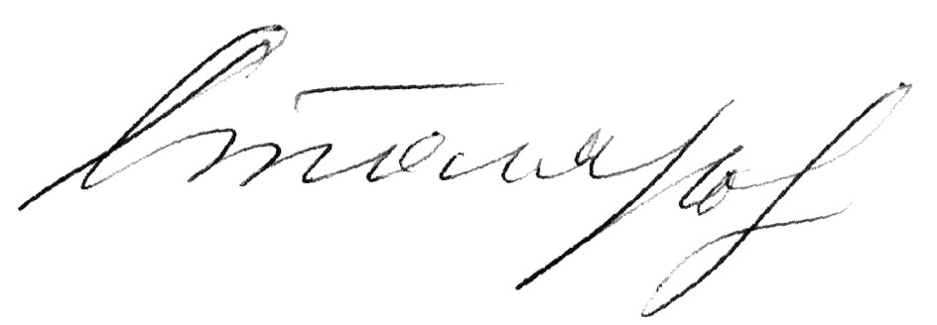 | В.М. Столяров

